О назначении схода граждан в д. Заполье
Верещагинского городского округа Пермского края
по вопросу введения и использования средств
самообложения граждан

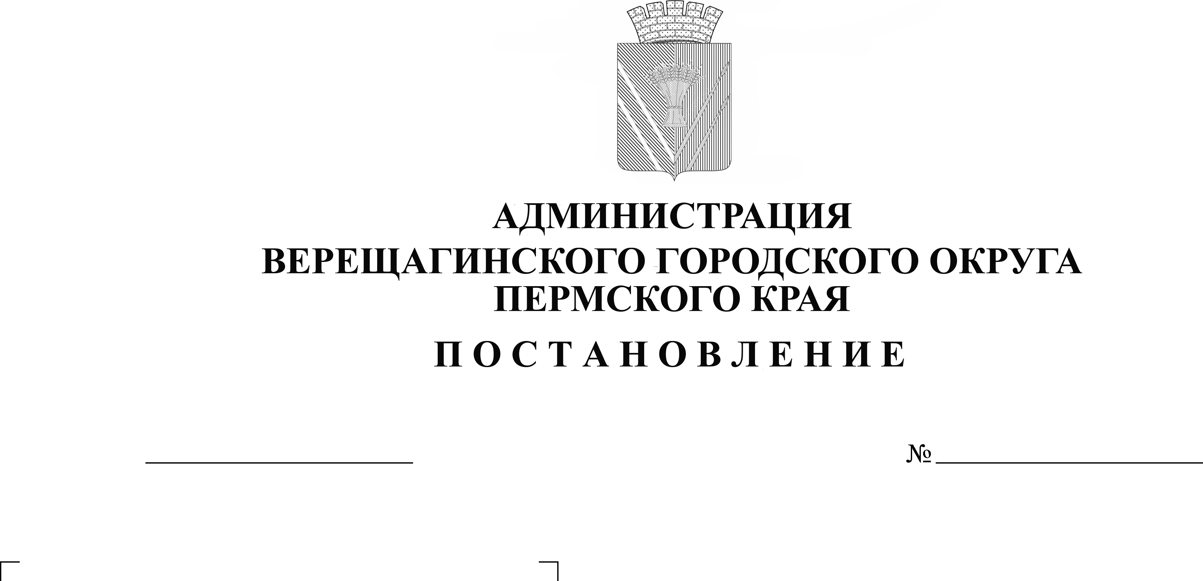
254-01-01-617
16.04.2024
Руководствуясь статьей 27.1 Федерального закона от 6 октября 2003 №131-ФЗ «Об общих принципах организации местного самоуправления в Российской Федерации», решением Думы Верещагинского городского округа от 22 декабря 2022 № 62/550 «Об утверждении Положения о самообложении граждан на территории муниципального образования Верещагинский городской округ Пермского края», решением Думы Верещагинского городского округа Пермского края от 22 июня 2020 № 22/216 «Об утверждении Положения о порядке организации и проведения схода граждан в населенных пунктах Верещагинского городского округа Пермского края», Уставом муниципального образования Верещагинский городской округ Пермского края
администрация Верещагинского городского округа ПОСТАНОВЛЯЕТ:
1. Провести 26 апреля 2024 года в 16:00 часов на территории деревни Заполье Верещагинского градского округа Пермского края сход граждан по вопросам: «1. Введение и использование средств самообложения граждан на территории деревни Заполье Верещагинского городского округа Пермского края, для устройства спортивной площадки на земельном участке с кадастровым номером 59:16:0360101:317, находящемся по адресу: деревня Заполье Верещагинского городского округа, 16а. 2. Утверждение размера разового платежа по самообложению.».
2. Определить местом проведения схода граждан помещение структурного подразделения МБУК "Городской дворец досуга" Сепычевский отдел досуга и творчества, расположенное по адресу: Пермский край, Верещагинский город округ, д. Заполье, д. 18.
3. Установить минимальную численность жителей деревни Заполье Верещагинского округа Пермского края, участвующих в сходе граждан, - 80 человек.

4. Утвердить вопросы, выносимые на сход граждан: «1. Согласны ли Вы на введение самообложения в 2025 году и направление полученных средств на решение вопроса местного значения: «Устройство спортивной площадки на земельном участке с кадастровым номером 59:16:0360101:317, находящемся по адресу: деревня Заполье Верещагинского городского округа, 16а»?. 2. Утверждение размера разового платежа по самообложению.».
5. Утвердить прилагаемый состав комиссии по организации схода граждан.
6. Опубликовать настоящее постановление в газете «Заря» и разместить на официальном сайте Верещагинского городского округа Пермского края в информационно-телекоммуникационной сети Интернет не позднее чем за 7 дней до проведения схода граждан.
7. Контроль исполнения постановления возложить на руководителя аппарата администрации городского округа Имполитову Т.Г.

И. о. главы администрации Верещагинского
городского округа Пермского края Д.А. Нохрин

УТВЕРЖДЕН
постановлением администрации Верещагинского городского округа
от 16.04.2024 №254-01-01-617

Состав комиссии по организации схода граждан

Имполитова Татьяна Георгиевна – руководитель аппарата администрации городского округа
Бородулина Любовь Николаевна – начальник отдела организационной работы и внутренней политики администрации Верещагинского городского округа
Федосеев Александр Николаевич- начальник Сепычёвского территориального отдела администрации Верещагинского городского округа Пермского края.

